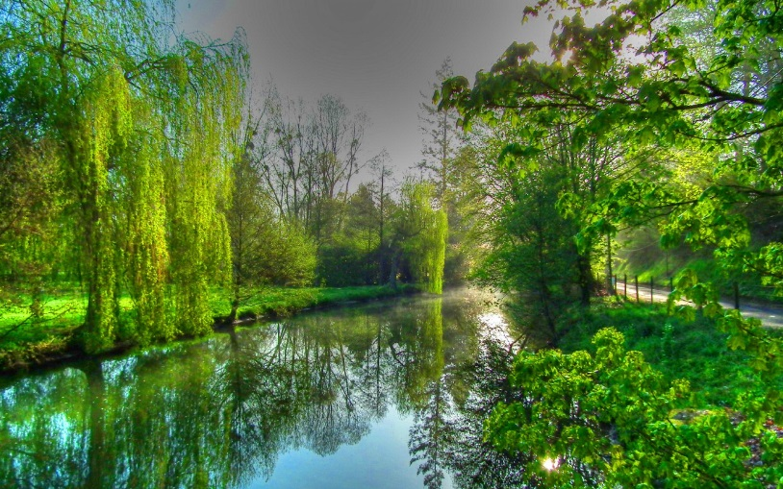
La nature, beauté et sérénité.

La nature est belle dans son écrin verdoyant,
Elle sait nous combler de ses attraits enivrants.
Dans sa robe émeraude, céladon ou véronèse,
Elle fait miroiter des éclats diamantés qui me plaisent
Sous la rosée humide du matin, finement déposée
Par le brouillard enveloppant tout de son voile fin et léger.
Les fleurs sous le soleil radieux resplendissent de beauté,
Elles détiennent le secret des multiples fantaisies colorées,
Du rose tendresse qui caresse les pupilles captivées
Au rouge agressif rappelant la passion d'un baiser
En passant par le blanc lumineux, symbole de la pureté
Ou le jaune, le charme du soleil, délicieuse clarté,
Elles véhiculent du bonheur dans les cœurs émerveillés.
La nature est apaisante, le vert offre la sérénité.
Je rêve d'une promenade dans un tunnel de verdure
A proximité d'une cascade romantique au doux murmure,
Le tout sous un ciel divinement bleu, dans la tiédeur
D'un grisant jour de printemps gorgé de bonheur.
Marie Laborde.

